**Министерство науки и высшего образования**

**Российской Федерации**

**Федеральное государственное бюджетное образовательное учреждение**

**высшего профессионального образования**

**«Российский государственный университет им. А.Н. Косыгина**

**(Технологии.Дизайн.Искусство)»**

Кафедра автоматизированных систем обработки информации и управления

Лабораторная работа №2

Выполнила: Букша Кирилл Владимирович

Группа: МАГ-В-221

Вариант 4

Проверил: Кузьмина Тамара Михайловна

Москва 2021

Задание:

Изучить примеры реализации событий на языке C#. Реализовать панель для ввода данных и вывода накопленной информации о событиях.

Вариант: Автор – издательства. Событии – написание произведения, о нем сообщается название, жанр, количество страниц. В программе должны создаваться один объект класса Автор и два объекта класса Издательство.

Решение:

Были написаны классы. Класс «Автор»:

namespace lab2

{

public class Author

{

public Author(string name)

{

Name = name;

}

public string Name { get; }

public event App.ReceiveAuthorWork PublishEvent;

public void Publish(AuthorWork authorWork)

{

PublishEvent?.Invoke(this, authorWork);

}

}

}

Класс «Издательство»:

using System;

using System.Collections.Generic;

namespace lab2

{

public class Agency

{

public Agency(string name)

{

Name = name;

Received = new List<AuthorWork>();

SubscribedAuthors = new List<Author>();

}

public string Name { get; }

public List<AuthorWork> Received { get; }

private List<Author> SubscribedAuthors { get; }

public void ReceiveAuthorWork(object sender, AuthorWork authorWork)

{

Received.Add(authorWork);

}

public void Subscribe(Author author)

{

if (author == null) throw new ArgumentNullException(nameof(author));

if (!SubscribedAuthors.Contains(author))

{

SubscribedAuthors.Add(author);

author.PublishEvent += ReceiveAuthorWork;

}

}

public void Unsubscribe(Author author)

{

if (author == null) throw new ArgumentNullException(nameof(author));

SubscribedAuthors.Remove(author);

author.PublishEvent -= ReceiveAuthorWork;

}

}

}

Для корректной работы, в основном классе программы размещается делегат:

namespace lab2

{

/// <summary>

/// Interaction logic for App.xaml

/// </summary>

public class App : Application

{

public delegate void ReceiveAuthorWork(object sender, AuthorWork authorWork);

}

}

Также был разработан класс, представляющий авторскую работу:

namespace lab2

{

public class AuthorWork

{

public AuthorWork(string genre, string title, int pagesCount)

{

Genre = genre;

Title = title;

PagesCount = pagesCount;

}

public string Genre { get; }

public string Title { get; }

public int PagesCount { get; }

public bool ValidateData()

{

return !(string.IsNullOrEmpty(Genre) ||

string.IsNullOrEmpty(Title) ||

PagesCount == 0);

}

public override string ToString()

{

return $"{Genre}, {Title}, {PagesCount} с.";

}

}

}

Этот класс содержит все необходимые поля и методы валидации и преобразования к текстовому виду. Последний используется для корректного отображения событий в компоненте ListBox.

Класс, связанный с главной формой содержит внутри себя описание событий, вызываемых по нажатию кнопок и выглядит следующим образом:

using System;

using System.Globalization;

using System.Text.RegularExpressions;

using System.Windows;

using System.Windows.Input;

namespace lab2

{

/// <summary>

/// Interaction logic for MainWindow.xaml

/// </summary>

public partial class MainWindow : Window

{

public Agency agency1 = new("Agency1");

public Agency agency2 = new("Agency2");

public Author author = new("Test Author");

public MainWindow()

{

InitializeComponent();

Agency1ListBox.DataContext = agency1.Received;

Agency2ListBox.DataContext = agency2.Received;

}

private void PublishButton_Click(object sender, RoutedEventArgs e)

{

var genre = Genre.Text;

var title = Title.Text;

var pagesCountString = PagesCount.Text;

var pagesCount = 0;

try

{

pagesCount = int.Parse(pagesCountString, NumberStyles.Any);

}

catch (Exception exception)

{

MessageBox.Show($"Неправильный формат данных в поле \"{PagesCountLabel.Content}\"!", "Ошибка",

MessageBoxButton.OK, MessageBoxImage.Error);

}

var authorWork = new AuthorWork(genre, title, pagesCount);

if (!authorWork.ValidateData())

MessageBox.Show("Введена недопустимая информация. Проверьте поля!", "Ошибка",

MessageBoxButton.OK, MessageBoxImage.Error);

author.Publish(authorWork);

Agency1ListBox.Items.Refresh();

Agency2ListBox.Items.Refresh();

}

private void NumberValidationTextBox(object sender, TextCompositionEventArgs e)

{

var regex = new Regex("[^0-9]+");

e.Handled = regex.IsMatch(e.Text);

}

private void Subscribe1Button_Click(object sender, RoutedEventArgs e)

{

agency1.Subscribe(author);

}

private void Unsubscribe1Button_Click(object sender, RoutedEventArgs e)

{

agency1.Unsubscribe(author);

}

private void Subscribe2Button_Click(object sender, RoutedEventArgs e)

{

agency2.Subscribe(author);

}

private void Unsubscribe2Button_Click(object sender, RoutedEventArgs e)

{

agency2.Unsubscribe(author);

}

}

}

Результаты работы программы изображены на рисунке 1.

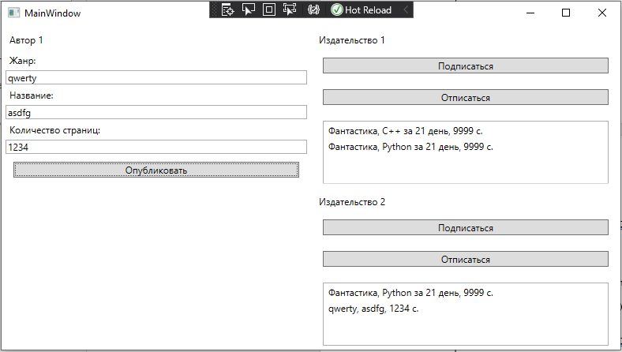

Рисунок 1. Окно программы.

Отредактируем исходные данные таким образом, чтобы валидация входных данных выдавала отрицательный результат:

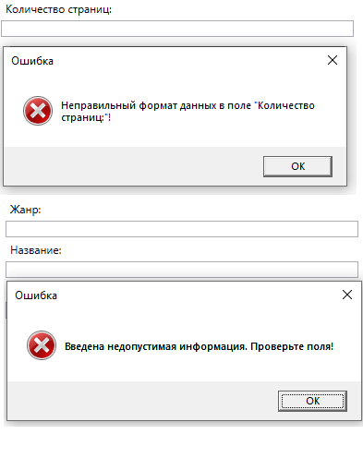

Рисунок 2. Сообщения об ошибках.

Вывод:

Была написана программа, использующая событийный подход к программированию. Программа отлажена и протестирована ручными методами тестирования. Исходный код программы залит на Github и доступен по ссылке: https://github.com/bukSHA1024/RSU_TRPO_Lab2